新 书 推 荐

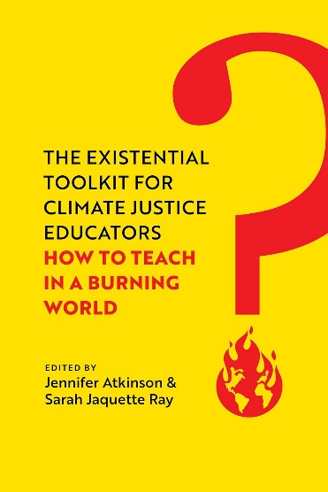
中文书名：《气候正义教育者的存在主义工具书：如何在燃烧的世界中进行教学》
英文书名：THE EXISTENTIAL TOOLKIT FOR CLIMATE JUSTICE EDUCATORS: How to Teach in a Burning World
作 者：Jennifer Atkinson, Sarah Jaquette Ray
出 版 社：University of California Press
代理公司：ANA/Jessica
页 数：344页
出版时间：2024年5月
代理地区：中国大陆、台湾
审读资料：电子稿
类 型：教育研究
亚马逊畅销书排名：
#341 in Climatology

内容简介：

这是一本易于操作的实用指南，旨在帮助教师在危机时代讲授气候不公正问题，并培养学生以及教师自身的心理韧性。

随着生态悲伤和气候焦虑情绪日益增长，教育工作者正在努力帮助学生了解造成气候变化的暴力系统，同时控制这些知识所引发的情绪。本书为在大学课堂上培养学生的情感和生存韧性提供了资源，从而使学生能够保持参与。

书中收录了来自学者、教育家、活动家、艺术家、游戏设计师等众多正在将情感智慧融入气候正义教育之人的见解，这本便于使用的指南提供了跨学科的教学策略、课程计划和活动清单，以促进学生的转变并培养他们的心理韧性。书中还收录了选修将情感融入课程的学生们的反思。《气候正义教育者的存在主义工具书》具有启发性和实用性，将为教育工作者及其学生提供推动气候正义的工具。

作者简介：

詹妮弗·阿特金森（Jennifer Atkinson）是华盛顿大学博塞尔校区环境人文领域副教授，著有《花园之地：自然、幻想与日常实践》（Gardenland: Nature, Fantasy, and Everyday Practice）一书。《纽约时报》（New York Times）、《国家地理杂志》（National Geographic）、《华盛顿邮报》（Washington Post）、《洛杉矶时报》（Los Angeles Times）、NBC新闻以及其他许多媒体都曾报道过她举办的生态悲伤与气候焦虑研讨会。她的播客“Facing It”还提供了将生态焦虑转化为行动的工具。

萨拉·贾奎特·雷（Sarah Jaquette Ray）是加州州立理工学院洪堡分校环境研究教授，从事环境人文学科、环境正义、气候焦虑、情感与教育以及气候正义的教学和研究工作，著有《气候焦虑实地指南：如何在不断变暖的地球上保持冷静》（A Field Guide to Climate Anxiety: How to Keep Your Cool on a Warming Planet）一书。她在俄勒冈大学获得环境科学、研究和政策博士学位，在得克萨斯大学奥斯汀分校获得美国研究硕士学位，在斯沃斯莫尔学院获得宗教研究和妇女研究学士学位。

媒体评价：

“作者用语言描述了学生和教育工作者应对地球历史上这一时刻的多种方式。这些章节中提出的观点将帮助跨学科教育工作者建立一个有意义的课程，以战胜气候的不确定性和焦虑情绪。”
----杰西卡·L·汤普森（Jessica L. Thompson），北密歇根大学商学院教授

“《气候正义教育者的存在主义工具书》为环境教育工作者理解和应对学生（以及我们自己）的环境困扰提供了一个必要的框架。从新的研究到教学工具和技能培养，本书将在未来很长一段时间内成为环境研究教师的宝贵资源。”
----杰德·S·萨瑟（Jade S. Sasser），《气候焦虑与生育问题：是否要在不确定的未来孕育下一代》（Climate Anxiety and the Kid Question: Deciding Whether to Have Children in an Uncertain Future）的作者

“这本书注定会成为全球环境教育工作者人手一册的实用指南，此时此刻对它的需求再怎么强调也不为过。那些对学生的气候焦虑、绝望或愤怒感到畏惧的教育工作者，以及那些对在多重危机中开展良好教育的复杂性感到束手无策的教师，都会在这本书中找到他们所关心的诸多问题。这不仅仅是一本以心理创伤为基础的气候教育书籍（尽管它也是这样），更是一本关于正义、非殖民化和想象力的思想拓展读物，其中充满了你可以在课堂上尝试的教学干预措施。”
----布里特·雷（Britt Wray），斯坦福大学精神病学CIRCLE主任，《恐惧的一代》（Generation Dread）的作者

感谢您的阅读！
请将反馈信息发至：版权负责人
Email：Rights@nurnberg.com.cn
安德鲁·纳伯格联合国际有限公司北京代表处
北京市海淀区中关村大街甲59号中国人民大学文化大厦1705室, 邮编：100872
电话：010-82504106, 传真：010-82504200
公司网址：http://www.nurnberg.com.cn
书目下载：http://www.nurnberg.com.cn/booklist_zh/list.aspx
书讯浏览：http://www.nurnberg.com.cn/book/book.aspx
视频推荐：http://www.nurnberg.com.cn/video/video.aspx
豆瓣小站：http://site.douban.com/110577/
新浪微博：安德鲁纳伯格公司的微博_微博 (weibo.com)
微信订阅号：ANABJ2002

